生活的美好与乐趣
—制作水果拼盘
古代“孔融让梨”流传至今，一则关于水果的小故事，寓有大道理。让我们动手做个水果拼盘，体验生活，分享水果的甜蜜，感受生活的美好与乐趣。

了解孔融让梨的故事，“孔融让梨”的道理是什么，孔融有哪些好的品质？

提问学生，“孔融让梨”的道理是什么，孔融有哪些好的品质。进而提问学生，水果制作好后，先给谁吃。

随着生活水平的提高，经常客人来了，家里基本都会拿出果盘，盛满各类水果，供客人享用。水果拼盘已经成为人们生活中不可缺的美食。让我们一起进入这一课时吧。
劳动情境
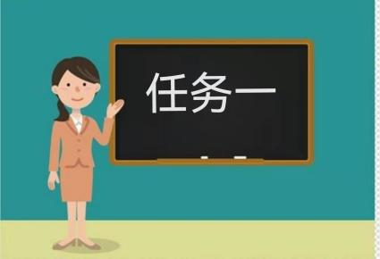
各种各样的水果
劳动需求
营养专家告诉我们，吃水果要多种水果适当组合，营养互补，才能发挥出水果养生的效果。
劳动实践
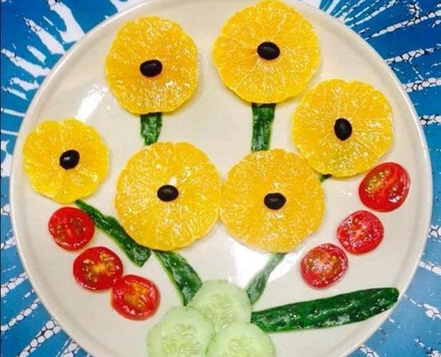
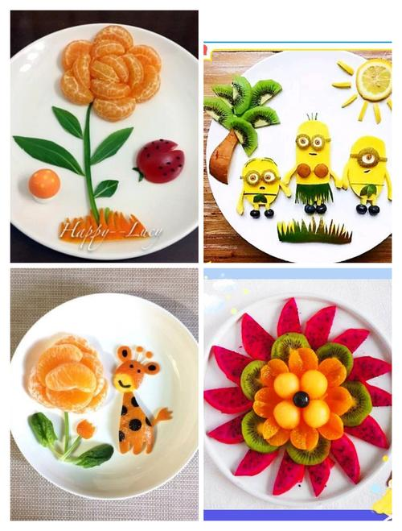

劳动反思
- 你会制作水果拼盘吗？
- 听了“孔融让梨”的故事后，你会先把水果给谁吃？
劳动评价（ ）
能制作水果拼盘。
水果制作好后，先给谁吃。
我的感想（收获）：

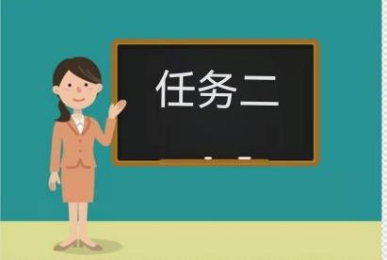
自己动手制作水果拼盘
劳动需求
随着生活水平的提高，经常客人来了，家里基本都会拿出果盘，盛满各类水果，供客人享用。水果拼盘已经成为人们生活中不可缺的美食。
但是，对于水果拼盘而言，如果水果没有洗干净，盘中水果没有摆放好，则水果拼盘看起来会显得杂乱无章。而一份干净、美观的水果拼盘，可以让客人充满喜悦和快乐。
劳动实践
我们该如何清洗水果呢？初步学习如何切水果的方法。

1、简要讲解水果故事“孔融让梨”，提起学生兴趣。
2、向学生了解提问，如果家里客人来了，是否会提供水果拼盘，活跃气氛（最好通过学生自己举手发言方式）。
3、介绍制作水果拼盘的基本流程：清洗果盘→清洗水果→有序排放。
4、讲解清洁果盘过程和目的：用干净的水冲洗，讲究卫生。
5、讲解清洗水果过程和目的：用干净的水清洗，洗掉果皮表面细菌。
6、讲解水果放置果盘中需要注意的事项：同一种类水果放一起的方法，有序排放好，让果盘看起来更加整齐、美观。
7、提问学生，“孔融让梨”的道理是什么，孔融有哪些好的品质。进而提问学生，水果制作好后，先给谁吃。

劳动反思

1、试着饭后制作一份果盘，给父母长辈们惊喜。
2、思考中华民族的优良传统，自己怎么样更好地学习和发扬
水果是否洗干净
水果是否会切
水果先给谁吃

劳动评价（ ）
我的感想（收获）：

